วิธีการทำ Config Consumer Box สำหรับโครงการโรงเรียนในฝัน
กระทรวงศึกษาธิการ
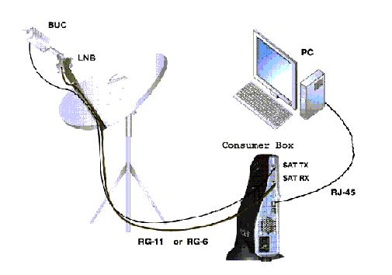

- ติดต่อกับ Consumer Box โดยใช้สาย LAN cross และเรียกไอคอนโปรแกรม Connect CB configuration หรือเรียก http://192.168.5.100:8080/xwebgateway.cgi บน Internet Explorer จะได้หน้าจอดังรูป

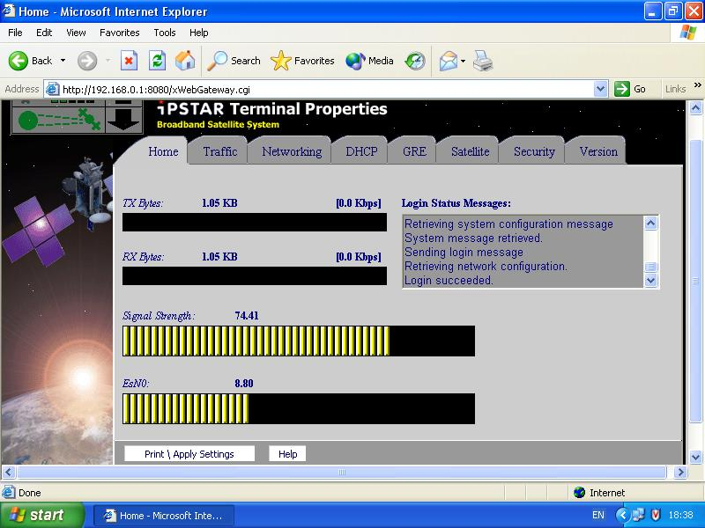

- ในการแก้ไข config consumer box ต้องใช้ username และ password โดย
Username คือ ADMIN
Password คือ operator

- คลิ๊กที่ Satellite เพื่อแก้ไขความถี่การใช้งานให้ถูกต้องเป็น 1957.5 MHz ดังรูป (แก้ไขโดยใช้ปุ่ม edit หากความถี่ถูกต้องแล้วให้ข้ามขั้นตอนนี้ไป)

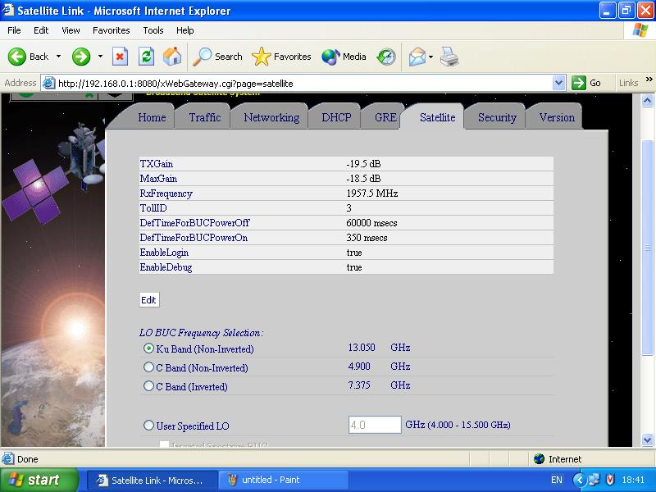

- คลิ๊กที่ GRE และ set ให้เป็น Disabled ดังรูป

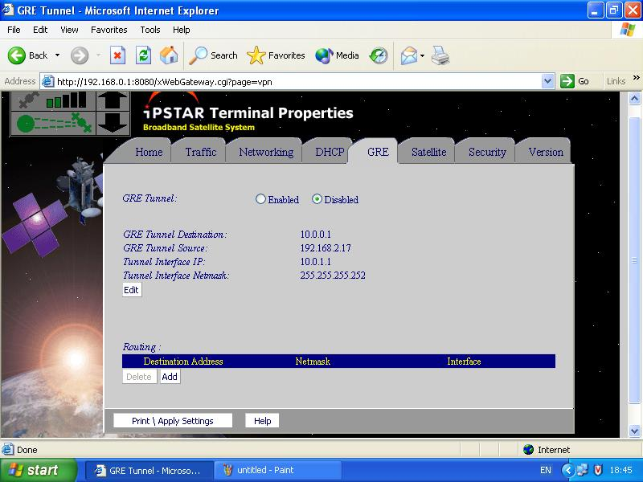

- คลิ๊กที่ DHCP และ set ให้เป็น Disabled ดังรูป

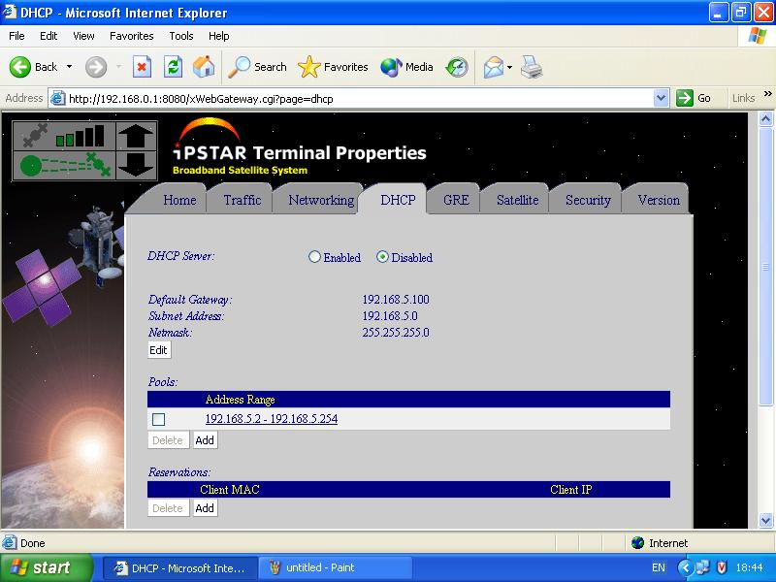

- คลิ๊กที่ Networking และ set ดังรูป
  - Nat ให้เป็น Disabled
  - Multicasting ให้เป็น Disabled
  - Nettgain ให้เป็น Enabled
  - ให้แก้ไข Ethernet Link โดยคลิ๊กที่ Ethernet Link แล้วแก้ไขค่า IP Address และ Netmask โดยค่าของ IP Address และ Netmask นั้นได้ถูกกำหนดไว้แล้วตาม serial number ของ consumer box ที่ส่งไปให้ (เช่น consumer box ที่มี serial number เป็น RX000xxx ได้รับ assign ค่า IP Address และ Netmask เป็น 203.172.147.137 และ 255.255.255.248 ตามลำดับ ก็ให้ใส่ค่าลงไปดังรูป)

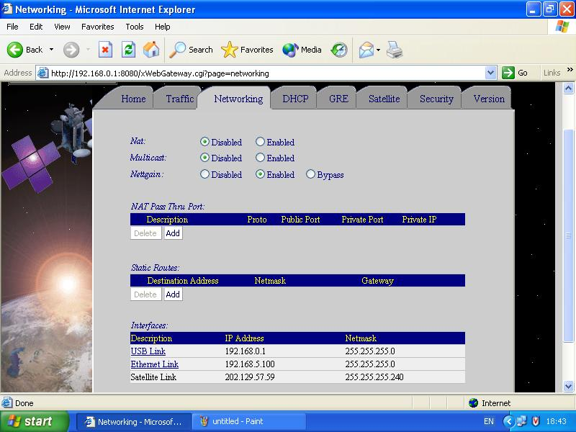
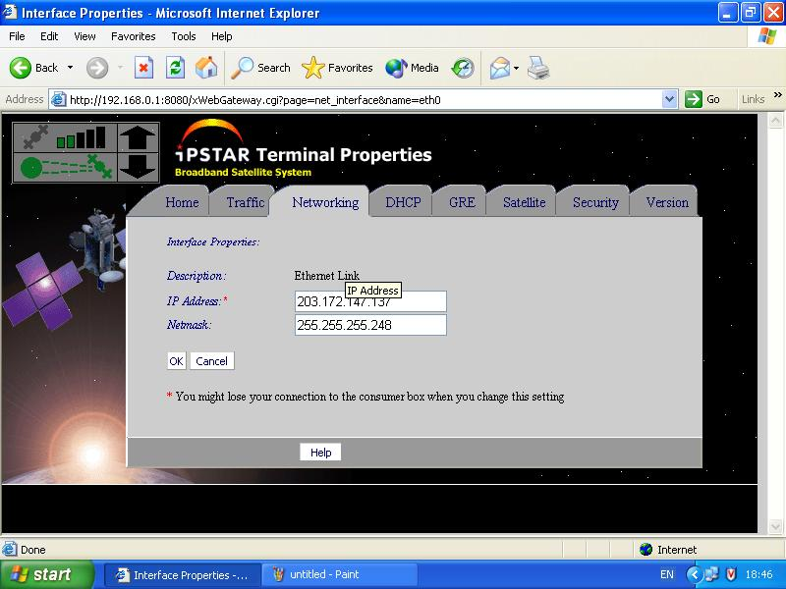

- จากนั้นคลิ๊ก OK และ commit changed จนกระทั่ง consumer box ทำการ reboot

- ทำการแก้ไขค่า IP Address ของเครื่องคอมพิวเตอร์ให้เป็น IP ใดๆ ในกลุ่มเดียวกับ IP ของ consumer box โดยที่ IP ที่ใช้ได้ได้แก่ IP หมายเลขถัดจาก IP ของ consumer ตั้งแต่ตัวที่ 1-5 โดยให้ Netmask เป็น 255.255.255.248 นอกจากนี้ให้กำหนด Gateway เป็น IP Address ของ consumer box และ DNS เป็น 203.192.33.44 (เช่นในกรณีที่ IP Address ของ consumer box เป็น 203.172.147.137 ตามที่กำหนดไว้ในตอนแรก ค่า IP Address ของคอมพิวเตอร์สามารถกำหนดได้ตั้งแต่ 203.172.147.138 ถึง 203.172.147.142 โดยมี Netmask, Gateway และ DNS เป็น 255.255.255.248 203.172.147.137 และ 203.192.33.44 ตามลำดับ)

- ตรวจสอบการ log in เข้าสู่ IPSTAR Gateway โดย access เข้าสู่ consumer box จะต้องได้ Login Status Message เป็น “Login succeeded.”

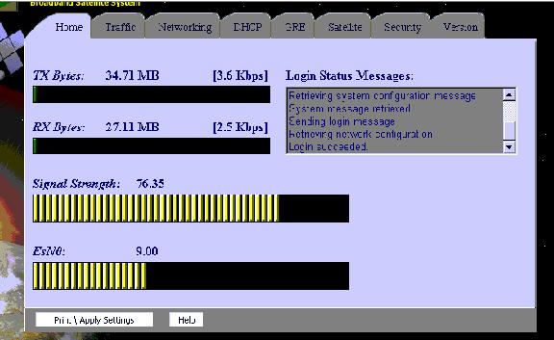

10. หลังจากนั้น ทดสอบ ping ไปยัง IPSTAR Gateway (IP address = 192.168.1.1)
เมื่อ ping ไปที่ gateway จะต้อง มีผลลัพธ์ ดังรูป

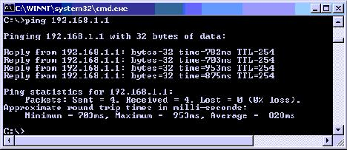

ถ้าเป็นดังรูป แสดงว่า การ login ยังไม่สมบูรณ์ (ถือว่าไม่ผ่าน)

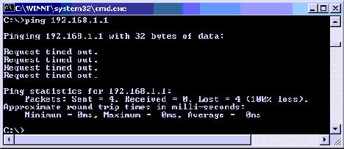

- ตรวจสอบค่าสัญญาณ Es/No ที่ User Terminal รับได้ค่า Es/No ที่ได้ ควรจะมีค่าตั้งแต่ 8.6 dB ขึ้นไป (สำหรับ กทม.) จึงจะผ่านการทดสอบ ดังรูป

- ตรวจสอบความเร็วในการ Download จาก Web ของ Gateway IPSTAR (http://203.192.33.44) ใส่ Username,Password :demo

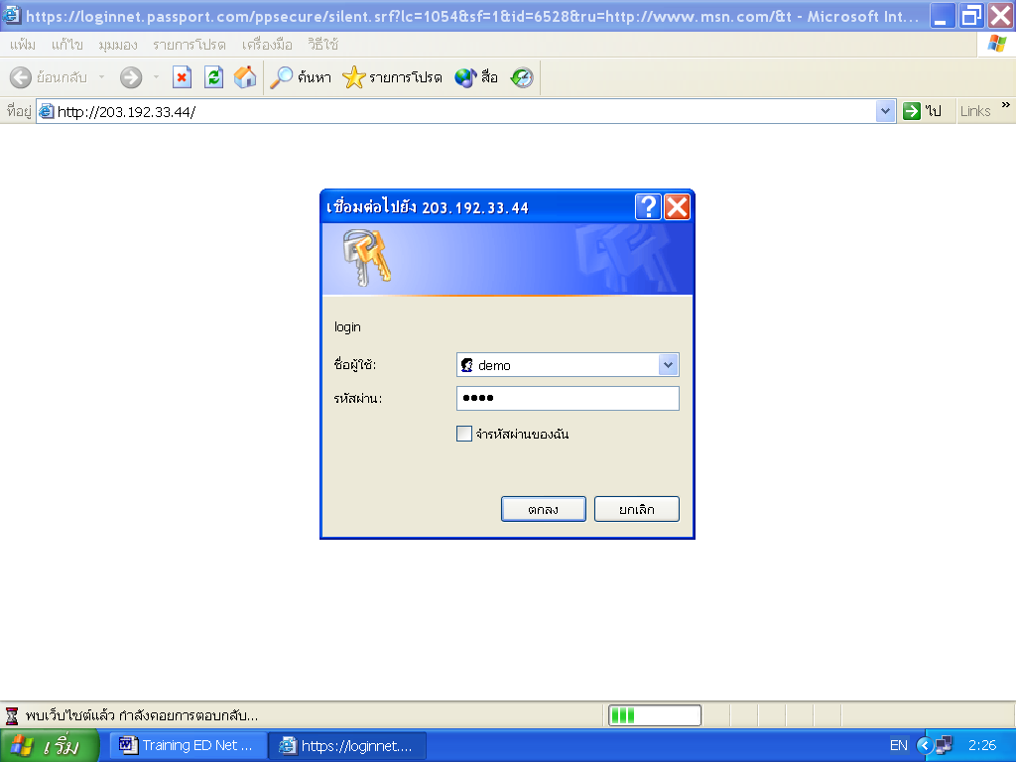

- ทดสอบ Ping test ไปที่ Gateway IP Address 61.19.190.254
- ทดสอบเข้าเวปต่างประเทศ เช่น www.cnn.com
- ลงทะเบียนที่ www.chk.moe.go.th (ใช้ username และ password ที่กำหนดให้แต่ละโรงเรียน)
- ออกเอกสารส่งมอบงาน

ตัวอย่างการเชื่อมต่ออุปกรณ์ Consumer Box เข้ากับเครือข่าย LAN ของโรงเรียน

ตามรูปด้านล่าง เป็นตัวอย่างการต่ออุปกรณ์ Consumer Box เข้ากับระบบ LAN ของโรงเรียนต่างๆ โดยที่ กสท โทรคมนาคม เป็นผู้จัดหาอุปกรณ์และเชื่อมต่อวงจรจาก server ของกระทรวงศึกษาธิการผ่าน Gateway ของ IPStar จนถึงอุปกรณ์ Consumer Box เท่านั้น สำหรับอุปกรณ์ Hub, Web Server Proxy/NAT Server รวมทั้งคอมพิวเตอร์ในระบบ LAN นั้น ทางโรงเรียนหรือกระทรวงศึกษาธิการจะต้องเป็นผู้จัดหามาเอง ทั้งนี้ ค่า IP Address ของ Web Server และ Proxy/NAT Server จะเป็นค่า IP ที่อยู่ในกลุ่มเดียวกับค่า IP Address ของ Consumer Box ดังได้อธิบายไว้ข้างต้น (ข้อ 8) โดยกำหนดให้ Gateway เป็นค่า IP Address ของ Consumer Box

